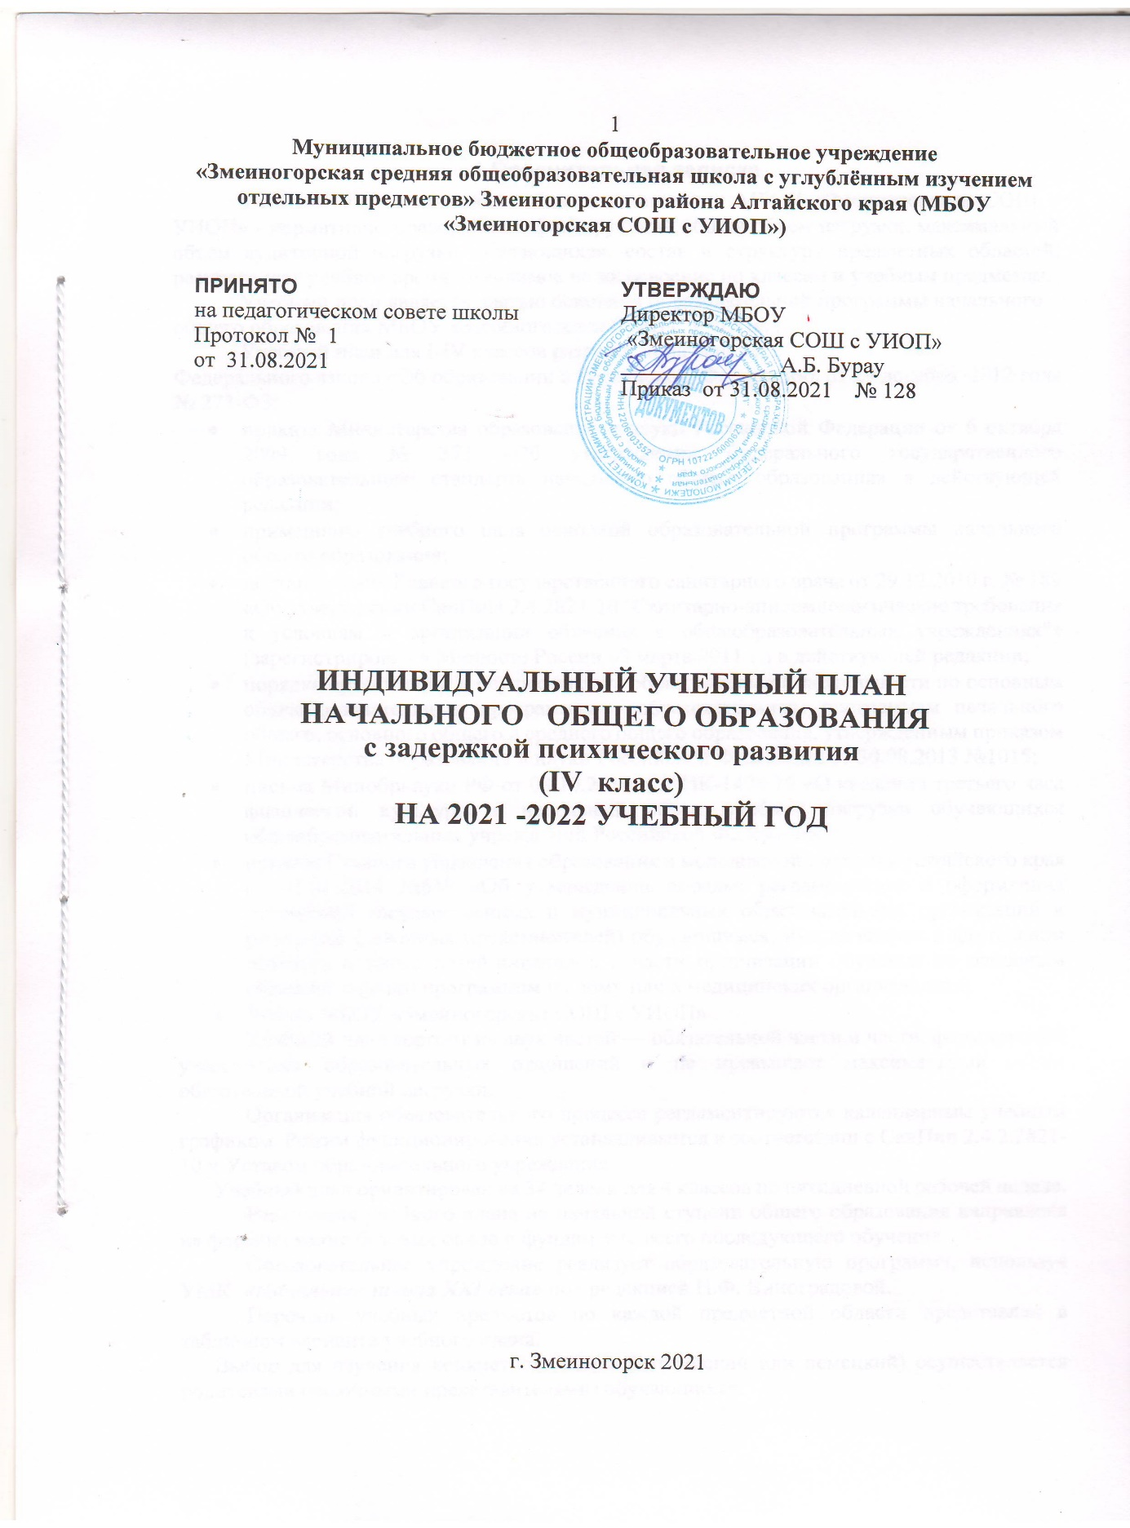

1.Пояснительная записка
Учебный план начального общего образования МБОУ «Змеиногорская СОШ с УИОП» - нормативно-правовой акт, фиксирующий общий объем нагрузки, максимальный объем аудиторной нагрузки обучающихся, состав и структуру предметных областей, распределяет учебное время, отводимое на их освоение по классам и учебным предметам.
Учебный план является частью основной образовательной программы начального общего образования МБОУ «Змеиногорская СОШ с УИОП».
Учебный план для I-IV классов разработан на основе:
Федерального закона «Об образовании в Российской Федерации» от 29 декабря 2012 года № 273-ФЗ;
- приказа Министерства образования и науки Российской Федерации от 6 октября 2009 года № 373 «Об утверждении федерального государственного образовательного стандарта начального общего образования» в действующей редакции;
- примерного учебного пала основной образовательной программы начального общего образования;
- постановления Главного государственного санитарного врача от 29.12.2010 г. № 189 «Об утверждении СанПиН 2.4.2821-10 "Санитарно-эпидемиологические требования к условиям и организации обучения в общеобразовательных учреждениях"» (зарегистрирован в Минюсте России 03 марта 2011 г.) в действующей редакции;
- порядка организации и осуществления образовательной деятельности по основным общеобразовательным программам – образовательным программам начального общего, основного общего и среднего общего образования, утвержденным приказом Министерства образования и науки Российской Федерации от 30.08.2013 №1015;
- письма Минобрнауки РФ от 08.10.2010 г. №ИК-1494/19 «О введении третьего часа физической культуры в недельный объем учебной нагрузки обучающихся общеобразовательных учреждений Российской Федерации»;
- приказа Главного управления образования и молодежной политики Алтайского края от 31.01.2014 №619 «Об утверждении порядка регламентации и оформления отношений государственных и муниципальных образовательных организаций и родителей (законных представителей) обучающимся, нуждающихся в длительном лечении, а также детей-инвалидов в части организации обучения по основным образовательным программам на дому или в медицинских организациях»;
- Устава МБОУ «Змеиногорская СОШ с УИОП».
Учебный план состоит из двух частей — обязательной части и части, формируемой участниками образовательных отношений и не превышает максимальный объем обязательной учебной нагрузки.
Организация образовательного процесса регламентируются календарным учебным графиком. Режим функционирования устанавливается в соответствии с СанПин 2.4.2.2821-10 и Уставом образовательного учреждения.
Учебный план ориентирован на 34 недели для 4 классов по пятидневной рабочей неделе.
Реализация учебного плана на начальной ступени общего образования направлена на формирование базовых основ и фундамента всего последующего обучения.
Образовательное учреждение реализует образовательную программу, используя УМК: «Начальная школа XXI века» под редакцией Н.Ф. Виноградовой.
Перечень учебных предметов по каждой предметной области представлен в табличном варианте учебного плана.
Выбор для изучения конкретного языка (английский или немецкий) осуществляется родителями (законными представителями) обучающихся.
Предметная область «Основы религиозных культур и светской этики» включает в себя следующие модули: «Основы православной культуры», «Основы исламской культуры», «Основы буддийской культуры», «Основы иудейской культуры», «Основы мировых религиозных культур», «Основы светской этики». В 2021 году родителями (законными представителями) для обучения в 4-х классах был выбран на 2021-2022 учебный год модуль «Основы светской этики» (3 «А» - протокол родительского собрания от 19.04.2021 №3, 3 «Б» - протокол родительского собрания от 20.04.2021 №3).
2.Формы промежуточной аттестации
Формы промежуточной аттестации обучающихся определены в действующем в школе «Положении о формах, периодичности, порядке текущего контроля успеваемости, промежуточной аттестации и переводе обучающихся в следующий класс». Положением закреплены следующие формы промежуточной аттестации: четвертная, годовая.

3. ИНДИВИДУАЛЬНЫЙ УЧЕБНЫЙ ПЛАН
Обучающегося 4 а класса
(5-дневная учебная неделя)
№ п/п | Предметные области | Учебные предметы  классы
 |  |  | IV А
 |  | Обязательная часть
1 | Русский язык и  литературное чтение | Русский язык | 4
 |  | Литературное чтение | 4
 | Родной язык и литературное чтение на родном языке | Родной язык (русский) | 0
 |  | литературное чтение на родном языке | 0
 | Иностранный язык | Иностранный язык | 2
2 | Математика и информатика | Математика | 4
3 | Обществознание и естествознание | Окружающий мир | 2
4 | Основы религиозных культур и светской этики | Основы религиозных культур и светской этики (основы светской этики) | 1
5 | Искусство | Музыка | 1
 |  | Изобразительное искусство | 1
6 | Технология | Технология | 1
7 | Физическая культура | Физическая культура | 2
 | Итого |  | 22
 | Часть, формируемая участниками образовательных отношений |  | 1
 | Удивительный мир слов |  | 1
 | Максимально допустимая недельная нагрузка |  | 23
 | Внеурочная деятельность (включая коррекционно-развивающую область): |  | 5
 | Коррекционно-развивающие занятия (логопед) |  | 2
 | Коррекционно-развивающие занятия (педагог-психолог) |  | 3
 | Всего: |  | 28

С учебным планом ознакомлена, второй экземпляр на руки получила:
_________________________________________________________________________
(дата, подпись, расшифровка)

ИНДИВИДУАЛЬНЫЙ УЧЕБНЫЙ ПЛАН
Обучающегося 4 б класса
(5-дневная учебная неделя)

№ п/п | Предметные области | Учебные предметы  классы | IV Б
 |  | Обязательная часть
1 | Русский язык и  литературное чтение | Русский язык | 4
 |  | Литературное чтение | 4
 | Родной язык и литературное чтение на родном языке | Родной язык (русский) | 0
 |  | литературное чтение на родном языке | 0
 | Иностранный язык | Иностранный язык | 2
2 | Математика и информатика | Математика | 4
3 | Обществознание и естествознание | Окружающий мир | 2
4 | Основы религиозных культур и светской этики | Основы религиозных культур и светской этики (основы светской этики) | 1
5 | Искусство | Музыка | 1
 |  | Изобразительное искусство | 1
6 | Технология | Технология | 1
7 | Физическая культура | Физическая культура | 2
 | Итого |  | 22
 | Часть, формируемая участниками образовательных отношений |  | 1
 | Удивительный мир слов |  | 1
 | Максимально допустимая недельная нагрузка |  | 23
 | Внеурочная деятельность (включая коррекционно-развивающую область): |  | 5
 | Коррекционно-развивающие занятия (логопед) |  | 2
 | Коррекционно-развивающие занятия (педагог-психолог) |  | 3
 | Всего: |  | 28
С учебным планом ознакомлена, второй экземпляр на руки получила:
_________________________________________________________________________
(дата, подпись, расшифровка)

